5.1“杠杆”知识归纳练习题
一、单选题
1.生活中利用杠杆原理的情况极为常见，如图所示的杠杆中不能省力的是（ ）
A. 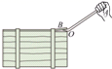 B. 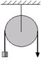 C. 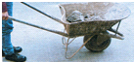 D. 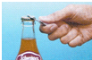
用撬棒撬箱盖 用滑轮提取重物 用手推车运送重物 用扳手开启瓶盖
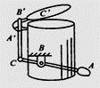
2.如图所示的是脚踩式垃圾筒的示意图，下列说法中正确的是（ ）
A. 两杠杆均为省力杠杆
B. 两杠杆均为费力杠杆
C. ABC为省力杠杆
D. A′B′C′为省力杠杆
3.如图题图所示的杠杆，动力F的力臂是（ ）
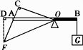
A. OD B. OF C. OA D. OC
4.下列简单机械中属于省力机械的是（ ）
A. 斜面 B. 赛艇的船桨 C. 定滑轮 D. 镊子
5.如图所示，在生活中使用杠杆能为我们带来方便．下列杠杆能够省距离的是（ ）
A. 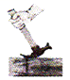羊角锤 B. 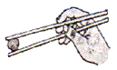筷子
C. 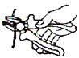钢丝钳 D. 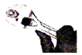扳手
6.夹子是我们生活巾经常使用的物品，下图给出了用手捏开和夹住物品时的两种情况．下列说法中正确的是( )
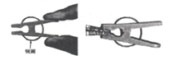

A. 它的支点在手捏的位置
B. 当我们用其夹住物品时，它是省力的
C. 无论用手将其捏开还是夹住物品时．它都是费力的
D. 当小孩想用手将其捏开时．如果在夹柄套一个竹筒将更容易捏开
7.如图所示，下列工具的使用中，属于费力杠杆的是（ ）
A. 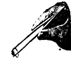 B. 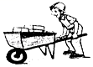 C. 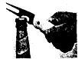 D. 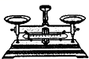
镊子 独轮车 起子 托盘天平
8.下列生活中的杠杆属于费力杠杆的是（ ）
A. 筷子 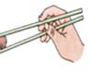 B. 起子 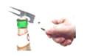
C. 羊角锤 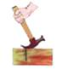 D. 独轮车 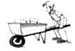
9.如图所示，O为杠杆的支点，为了提升重物，用一个跟杠杆始终保持垂直的力F，使杠杆由竖直位置转到水平位置，则（ ）
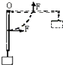
A. 杠杆始终是省力的 B. 杠杆始终是费力的
C. 杠杆先是费力的后是省力的 D. 杠杆先是省力的后是费力的
10.如图所示，一直杆可绕O点转动，杠杆下端挂一重物，为了提高重物，用一个始终跟杠杆垂直的力使杠杆由竖直位置慢慢转到水平位置，在这个过程中直杆（ ）
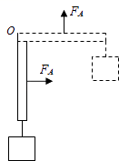
A. 始终是省力杠杆 B. 始终是费力杠杆
C. 先是省力的，后是费力的 D. 先是费力的，后是省力的
11.近年来，世界范围内大地震、大海啸、龙卷风等自然灾害频发，严重地威胁到了人类的生命财产安全。在灾害发生后救护伤员时，医生、护士所采取的措施和用到的器材中，包含着许多物理知识。下列说法正确的是
A. 用听诊器诊断伤员的心跳声和呼吸声，能起到改变这些声音音色的作用
B. 用B超检查伤员内脏是否受到损伤，是利用了次声波传播时能量损失小的特点
C. 夹取消毒棉擦伤口的镊子是费力杠杆，虽然费了力，但可以省距离
D. 用针筒抽取药液时，药液因受到针筒的吸引力作用而进入了针筒
12.如图所示，O是杠杆的支点，为了提高重物，用一个跟杠杆始终保持垂直的力F，使杠杆由竖直位置缓慢转动到水平位置，在这个过程中，则（ ）
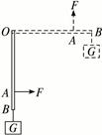
A. 杠杆始终是省力的 B. 杠杆始终是费力的 C. 杠杆始终是等力的 D. 以上说法都不对
13.在如图所示的四种剪刀中，最适用于剪开较硬物体的是（ ）

A.  B. 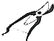 C. 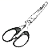 D. 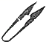
14.取一根粗细均匀的直铁丝，在它的中点用线悬挂起来，铁丝恰好水平平衡。如果把其右半段对折起来，如图所示，那么铁丝将( )
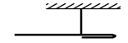
A. 仍保持水平平衡 B. 往左端下沉 C. 往右端下沉 D. 无法确定。
15.图甲所示的杠杆是平衡的。若如图乙所示，在支点两侧的物体下方分别加挂一个等重的物体，杠杆
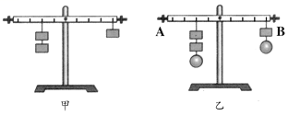
A. 仍能平衡 B. 不能平衡，A端上升 C. 不能平衡，B端上升 D. 无法判断
二、填空题
16.小明通过仔细观察，发现简单机械在生活中有很多实际应用，如：指甲钳、剪刀、钥匙等。将图所示的钥匙插入锁孔转动开锁时，钥匙就相当于一个 ________ （选填“杠杆”、 “滑轮”或“轮轴”），属于________ （选填“省力”或“费力”）机械。
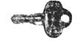
17.如图所示钢丝钳是________ 杠杆，剪铁丝时动力臂长为10cm，阻力臂长为2cm，若铁丝被剪断需要800N的力，小明至少用________ N的力才能将铁丝剪断。
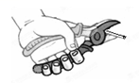
18.湛江市在“创国家卫生城，建幸福湛江”活动中，采取了许多有效措施，它们都与物理知识有关．其中，天热时启动洒水车在街道洒水降温是水的________现象（填物态变化名称）；该车在一条平直街道上匀速前进，在洒水过程中车的动能将________（选填“增大”、“减少”或“不变”）； 同学们打扫卫生时使用的扫帚是________杠杆（选填“省力”、“费力”或“等臂”）．
19.有一杠杆经过调节，处于水平平衡状态，所使用的钩码重均为0.5N，如图所示，在A点悬挂两个钩码，要使杠杆水平平衡，需在B点悬挂________个钩码，取走悬挂在B点的钩码，改用弹簧测力计在C点竖直向上拉，使杠杆水平平衡，测力计的拉力为________N；如改变弹簧测力计拉力的方向，使之斜向左上方，杠杆仍然水平平衡，则测力计的读数将________（选填“变大”、“变小”或“不变”）．
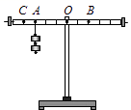
20.如图是一款带有放大镜的指甲刀．使用时，透镜到指甲的距离应________ 一倍焦距（选填“大于”、“等于”或“小于”）；拇指按压的杠杆是________ 杠杆．
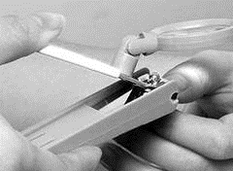
21.泸州市为了巩固创文成果下发了宜传手册“绿色低碳生活，从垃圾分类开始”。如图是一种轮式垃圾桶，拖动时它相当于一个________杠杆（选填“省力”或“费力”）；垃圾桶底部的小轮子是为了________摩擦力（选填“增大”或“减小”）；若拖动时垃圾桶总重为150N，且动力臂为阻力臂的2倍，则保持垃圾桶平衡的拉力F为________N。
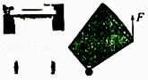
22.如图独轮车和物体的总重力G=1000N，L₁=1m，L₂=0.7m，人手向上的力F是________N，若车在人的推力作用下匀速直线运动30m，阻力为物重的0.1倍，则推力做功为________J，若此人想要更省力些，应把手向________（前或后）移动。
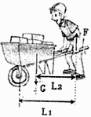
23.如图所示，在不计摩擦和杠杆重力的情况下，杠杆OA的中点悬挂一重G=100N的物体，在A端施加一竖直向上的力F，杠杆在水平位置平衡，则F=________N．保持F的方向不变，在将杠杆从A位置匀速提到B位置的过程中，力F将________（选填“变大”、“不变”或“变小”），如果物体上升2m，拉力做的功为________ J．
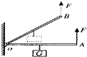
24.杠杆调平衡后，将两个体积相同的重物分别挂在杠杆两侧的A、B处，杠杆仍然平衡，如图所示，则G_{A}=________G_{B}；若将两重物同时浸没在水中，则杠杆的________端下沉（选填“左”或“右”）．
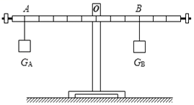
25.如图是人们常用的指甲剪刀的示意图，它的ABC部分是一个杠杆，当用指甲剪刀剪指甲时，手指压在A点，则杠杆ABC的支点在________点，阻力作用点在________点，它是________杠杆（选填“省力”、“费力”或“等臂”）．
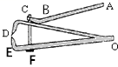
三、解答题
26.杠杆在我国古代就有了许多巧妙的应用，护城河上安装使用的吊桥（质地均匀）就是一个杠杆，在图中画出动力F₁、动力臂L₁和吊桥的重力G．
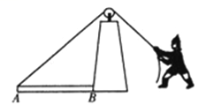​
27.图是某科研小组设计的在岸边打捞水中物品的装置示意图。O为杠杆BC的支点，CO:OB=1:4。配重E通过绳子竖直拉着杠杆C端，其质量m_{E}=644kg。定滑轮和动滑轮的质量均为m₀。人拉动绳子，通过滑轮组提升浸没在水中的物品。当物体A在水面下，小明以拉力F₁匀速竖直拉动绳子，滑轮组的机械效率为η₁ ， 配重E对地面的压力为N₁；当物体A完全离开水面，小明以拉力F₂匀速竖直拉动绳子，滑轮组的机械效率为η₂ ， 配重E对地面的压力为N₂。已知：G_{A}=950N，η₂=95%，N₁:N₂=6:1，绳和杠杆的质量、滑轮与轴及杠杆支点处的摩擦、水对物体A的阻力均可忽略不计，g取10N/kg。求：
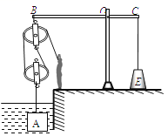
(1)物体在水面下受到的浮力；
(2)F₁:F₂的值
(3) η₁的大小。

四、作图题
28.画出动力F₁和阻力F₂的力臂
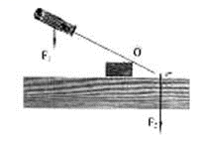
29.图中，杠杆OBA在图示位置静止，请画出作用在A点的力F的力臂l．
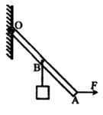
30.按题目要求作图．
（1）如图甲，画出被投出去的篮球的受力示意图（不计空气阻力和浮力）．
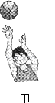
（2）如图乙，杠杆OA在图示位置静止，画出阻力臂l₂及最小动力F₁ ．
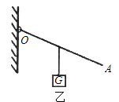
五、实验探究题
31.在深圳科技活动月中，某校开展了实验操作小能手竞赛活动。
（1）“探究杠杆的平衡条件”实验
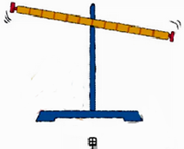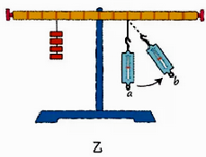
①如图甲所示，为了使杠杆在水平位置平衡，应把杠杆右的平衡螺母向________（选填“左”或“右”）调节；
②如图乙所示，保持杠杆水平位置平衡，测力计从a位置转到b位置，其示数将________（选填“变大”、“变小”或“不变”）
③在实验中，改变力和力臂的大小得到多组数据的目的是________（填序号）
A．使测量数据更准确
B．多次测量取平均值减小误差
C．避免偶然性，使实验结论具有普遍性
（2）“测量橙汁的密度”实验
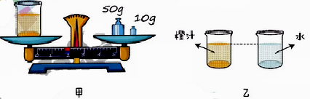
①为了测量结果更准确，下列实验步骤的合理顺序是________（用字母表示）
A．计算橙汁的密度
B．用天平测出空烧杯的质量
C．烧杯中盛适量的橙汁，用天平测出橙汁和烧杯的总质量
D．调节天平平衡
E．将烧杯中的橙汁全部倒入量筒中，读出橙汁的体积
②测量橙汁和烧杯总质量时，砝码和游码的位置如图甲所示，则总质量为________g。
③不用量筒，只需添加一个完全相同的烧杯和适量的水，也可以完成该实验。
实验步骤如下：
a．用已调好的天平测出空烧杯的质量，记为m₀；
b．向一个烧杯倒入适量橙汁，用天平测出橙汁和烧杯的总质量，记为m₁；
c．向另一个烧杯中倒入与橙汁等深度的水（如图乙），用天平测出水和烧杯的总质量，记为m₂；
d．橙汁的密度ρ_{橙汁}=________（水的密度用ρ_{水}表示）

